В некотором царстве, в некотором государстве, на ровном месте, как на бороне, от дороги в стороне, жили-были старик со старухой. У них был сын, по имени Матюша.
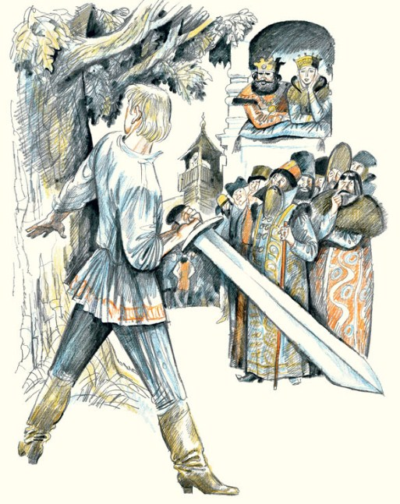
Рос парень не по дням, а пуще того - ума-разума набирался.
На пятнадцатом году стал он проситься у отца с матерью:
- Отпустите меня, пойду свою долю искать!
Заплакала мать, принялась уговаривать:
- Ну куда, сынок, пойдешь! Ведь ты еще совсем малый, нигде не бывал, ничего не видал.
И старик кручинный сидит. А Матюша стоит на своем:
- Отпустите - уйду, и не отпустите - уйду: все равно дома жить не у чего.
Потужили родители, погоревали, да делать нечего - напекли подорожников, распростились. И отправили Матюшу в путь-дорогу.
Шел он долго ли, коротко ли, близко ли, далеко ли и зашел в глухой темный лес. И началось тут великое ненастье: пошел сильный дождь с градом. Полез Матюша на самый матерый дуб - от бури ухорониться, а там на суку гнездо. В гнезде птенцы пищат. Голодно им и холодно; бьет их градом, дождем мочит. Жалко их стало Матюше, снял он с себя кафтан, покрыл гнездо и сам укрылся. Покормил птенцов из своих дорожных запасов.
Много ли, мало ли прошло времени - унялась буря-непогода. Показалось солнышко - и вдруг опять все кругом потемнело, шум пошел. Налетела большая птица Магай и стала бить, клевать Матюшу.
Заговорили птенцы:
- Не тронь, мать, этого человека! Он нас своим кафтаном укрыл, накормил и от смерти спас.
- Коли так, - молвила птица Магай, - прости меня, добрый молодец, я тебя за лиходея приняла. А за то, что моих детей накормил да от ненастья укрыл, я тебе добром отплачу. Возле дуба кувшин зарыт, отпей из того кувшина ровно три глотка - и увидишь, что будет.
Спустился Матюша наземь, выкопал кувшин из земли и отпил из него ровно три глотка.
Спрашивает птица Магай:
- Ну как, чувствуешь ли в себе перемену?
- Чую в себе такую силу, что кабы вкопать в землю столб до небес да ухватиться за тот столб, так перевернул бы землю-матушку.
- Ну, теперь ступай, да помни: силой своей попусту не хвались, ни от какой работы не бегай, а если беда приключится, кувшин с целебным питьем ищи на прежнем месте.
И опять потемнело все кругом: расправила птица крылья, поднялась над лесом и улетела.
Вышел Матюша из лесу. И в скором времени показался на пути большой город. Только миновал заставу, как навстречу царский дворецкий:
- Эй ты, деревеньщина, посторонись!
Матюша посторонился, а царский дворецкий остановил коня и говорит:
- Что, молодец, дела пытаешь или от дела лытаешь? Коли дела ищешь, пойдем. Я тебя в работу определю - будешь на царский двор воду возить.
Стал Матюша царским водовозом. От утренней зари до позднего вечера воду возит, а ночевать ему негде: все царской дворней занято. Нашел себе место для ночлега на заднем дворе, куда всякий мусор да печную золу - пепел - сваливали. И прозвали его на царском дворе Матюша Пепельной.
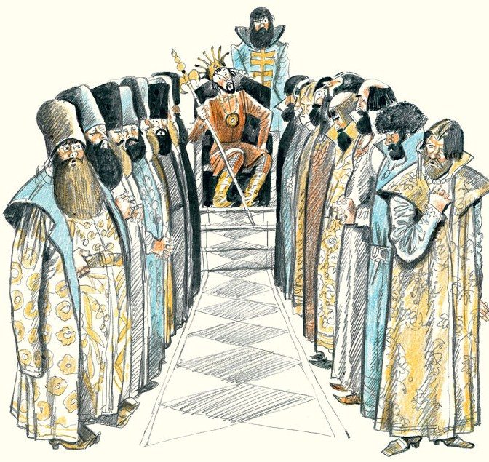
Царь был неженатый и все искал невесту: та не по нраву, другая нехороша, - так и ходил холостой. А тут дошла молва: за тридевять земель, в тридесятом царстве есть у царя Вахрамея дочь-богатырка - такая красавица, что лучше на всем свете не сыскать.
Ездили в Вахрамеево царство свататься и царевичи и королевичи, да назад никто не воротился: все там сложили головы.Узнал царь про заморскую царевну и думает: "Вот как ту царевну высватаю, станут мне все цари, короли завидовать. Пойдет слава по всем землям, по всем городам, что краше моей царицы никого на свете нет".
И тут же приказал корабль снарядить. А сам созвал князей да бояр и спрашивает:
- Есть ли охотники ехать за тридевять земель, в тридесятое царство сватать за меня Настасью Вахрамеевну?
Тут большой хоронится за среднего, а средний - за меньшого, а от меньшого и ответа нет.
На другой день созвал царь боярских детей и именитых купцов и опять спрашивает:
- Кто из вас поедет за тридевять земель, в тридесятое государство сватать за меня Настасью Вахрамеевну?
И опять большой хоронится за среднего, а средний - за меньшого, а от меньшого и ответа нет.
На третий день кликнули на царский двор всех посадских людей. Вышел царь на крыльцо и говорит:
- Кто из вас, ребятушки, поедет за тридевять земель, в тридесятое государство сватать за меня Настасью Вахрамеевну?
Выискались тут охотники ехать в заморские края - не хватает только одного человека. А в ту пору ехал мимо Матюша с водой.
Крикнул царь:
- Эй, Матюша Пепельной, поедем с нами за море сватать за меня богатырку Настасью Вахрамеевну!
Отвечает Матюша:
- Не по себе ты, царское величество, надумал дерево рубить, как бы после каяться не стал!
Рассердился царь:
- Не тебе меня учить! Твое холопское дело - меня слушаться.
Ничего больше не сказал Матюша Пепельной и пошел на корабль.
Скоро собрались все охотники - и отвалили судно от пристани. Плывут они день и другой. Погода выдалась ясная, теплая.Вышел царь на палубу, довольный, веселый:
-Эх, божья благодать! Как бы конь - мне гулять; как бы лук мне стрелять; как бы мечь - стал бы сечь; как бы красную девицу мне поцеловать!
А Матюша Пепельной ему говорит:
- Будет лук, да не для твоих рук; будет меч, да не тебе им сечь; будет добрый конь, да не тебе на нем ездить; будет и красная девица, да не тебе ею владеть!
Разгневался царь за такие речи пуще прежнего. Велел он Матюше Пепельному руки, ноги сковать да к мачте привязать.
- А воротимся домой после свадьбы - велю голову отрубить!
Прошло еще шесть недель - и приплыл корабль к Вахрамееву царству. Завели судно в гавань, а на другой день отправился царь к Вахрамею во дворец:
- Ваше величество, я царь из такого-то славного государства и прибыл к тебе по доброму делу: хочу высватать Настасью Вахрамеевну.
- Вот и хорошо! - промолвил царь Вахрамей. - Давно у нас женихов не было, заскучала наша Настасья Вахрамеевна. Только, чур, уговор дороже всего. Дочь у меня сильная, могучая богатырка; коли ты богатырь и сильнее ее, исполни три задачи и веди царевну под венец, а нет - не прогневайся: мой меч - твоя голова с плеч. Ступай теперь отдыхай, а завтра чуть свет приходи со своей дружиной. Дам тебе первую задачу. Есть меня в саду дуб, триста годов ращен, и дам тебе меч-кладенец весом в сто пудов. Коли перерубишь с одного удара тот дуб моим мечом, станем тебя женихом почитать.
Воротился царь-жених на свой корабль туча тучей.
Спрашивают дружинники:
- Что, царь-государь, не весел, буйну голову повесил?
- Да как тут, ребятушки, не кручиниться? Велено мне завтра стопудовым мечом самый что ни есть матерый дуб с одного раза перерубить. Совсем напрасно этакую даль ехали - и поближе бы невеста нашлась не хуже здешней. Надо якоря катать да с ночной водой прочь идти.
- Нет, - говорит Матюша Пепельной, - негоже нам воровски, ночью уходить, себя позорить. Я еще на море сказал: "Будет мечь, да не тебе им сечь". Вот и вышло по-моему. Ну да ладно, утро вечера мудренее и вышло по-моему. Ну да ладно, утро вечера мудрее. Ложись, ваше величество, спать, а как придем завтра к царю Вахрамею, ты скажи: "Таким ребячьим мечом пусть кто-нибудь из моих слуг потешится, а мне и приниматься нечего".
Услышал эти речи царь-жених и обрадовался:
- Ну, Матюша Пепельной, если вызволишь из беды, век твое добро помнить буду!.. Эй, дружина, отвяжите Матюшу Пепельного от мачты, снимите с него железо да выдайте ему чарку водки!
А сам ходит гоголем:
- Хорошее здесь царство! И сам Вахрамей хоть не в мою стать, а тестем назвать можно. На другой день пришли сваты к царю Вахрамею, а там уже собрался весь народ, и Настасья Вахрамеевна в тереме у окна сидит. Увидал ее Матюша Пепельной, и так ему стало хорошо да весело, будто летним солнышком обогрело.
Повели их к могучему дубу, и три богатыря меч несут.
Поглядел царь-жених на меч и усмехнулся:
- У нас этакими-то мечами только малые ребята тешатся. Пусть-ко кто-нибудь из моих слуг побалуется, а мне не к лицу и приниматься.
Тут вышел Матюша Пепельной, взял меч одной рукой:
- Да, не для царской руки игрушка!
Размахнулся и разбил дуб в мелкие щепочки, а от меча только рукоятка осталась.
Взглянула царевна на Матюшу Пепельного и зарделась-зарумянилась, будто маков цвет.
Тут царь жених совсем осмелел:
- Кабы не родню заводить приехал сюда, за насмешку бы посчитал такой ребячий меч!
- Вижу, вижу, - говорит царь Вахрамей. - С первой задачей управились. Завтра поглядим, умеет ли жених стрелять! Есть у меня лук весом в триста пудов, а стрелы по пяти пудов. Надо из того лука выстрелить и сбить одну маковку со старого терема в царстве моего шурина Берендея. Я сегодня туда гонцов пошлю, а завтра к вечеру они воротятся и скажут, метко ли ты стреляешь.
Замолчал царь-жених, пригорюнился. Воротился на корабль сам не свой:
- Право слово, как бы знал дорогу домой да умел судном править, часу бы не остался! Вели-ко, капитан, якоря катать, нечего тут делать нам. И царство невеселое, и в невесте завидного ничего нет - пойдем прочь.
- Нет, ваше величество, - говорит Матюша, - не честь нам, а бесчестье - тайком убегать.
- Да что станешь делать! Слышал ты, какую задачу дал царь Вахрамей? Ну их и с луком и с невестой!
- А помнишь, я тебе сказал: "Будет лук, да не для твоих рук?" Так оно и вышло. Не надо было выше рук дерево ломать. Не послушался меня - теперь деваться некуда... А о луке ты не печалься. Завтра как придем, скажи: "Я думал, у вас богатырский, а тут бабья забава. Может, кто из моих слуг не побрезгует, а мне в том чести мало!"
- Ох, Матвеюшка Пепельной, неужто ты можешь с таким луком совладать?
- Как-нибудь да справлюсь, - Матюша отвечает.
Развеселился царь:
- Дайте-ка поскорее всей команде по чарке вина, а Матюше Пепельному две чарки ставлю!
Выпил и сам на радости захмелел:
- Ах, и до чего же хороша невеста! Всем взяла: и ростом, и дородством, и угожеством. Вот женюсь, и краше царицы чем моя Настасья Вахрамеевна, на всем свете ни у кого не будет! А тебе, Матюша Пепельной, отпишу во владение город с пригородками.
Слушает Матюша хмельную речь, усмехается.
Наутро опять отправились к Вахрамею во дворец. А там народу полным-полно. На красном крыльце сидят царь Вахрамей да Настасья Вахрамеевна, на ступеньках пониже - князья да бояре.
Девять богатырей лук несут, а три богатыря - колчан со стрелами.
Встретил сватов царь Вахрамей:
- Ну, нареченный зятюшка, принимайся за дело!
Поглядел жених на лук и говорит:
- Да что вы надо мной насмехаетесь! Вчера ребячий меч принесли, сегодня - какой-то лучишко, бабам для забавы, а не богатырю стрелять. Пусть уж кто-нибудь из моих слуг, кто послабее, выстрелит, а мне и глядеть-то противно. Поди-ко хоть ты, Матюша Пепельной, потешь народ.
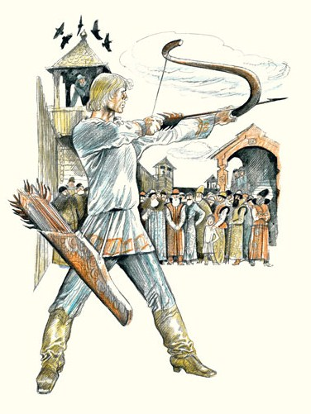
Натянул Матюша Пепельной тетиву, прицелился и спустил стрелу. Запела тетива, загудела стрела, будто гром загремел, и скрылась из виду.
- Уберите-ка этот лучишко с глаз долой: эта забава не для нашего царя.
И кинул лук на каменный настил, да так, что от него только куски полетели в разные стороны.
Настасья Вахрамеевна руками всплеснула и ахнула.
Зашумел народ:
- Вот так сваты-молодцы! Этаких у нас еще не бывало!
А царь-жених похаживает, бороду разглаживает, на всех свысока поглядывает:
- Эко ли чудо, эко ли диво тот ребячий лук!
Царство у вас хоть и веселое, да уж больно маленькое, и народ видать, хороший, приветливый, только жидковат против нашего.
Тут царь Вахрамей всех сватов во дворец позвал:
- Проходите, сватушки, в горницу, хлеба-соли отведать, а той порой глядишь, и гонцы из Берендеева царства воротятся.
Столованье еще не кончилось, как прискакали от Берендея гонцы:
- Попала стрела прямо в старый терем и сшибла весь шатровый верх, а из людей никому урону нет.
Говорит царь Вахрамей:
- Ну вот, теперь вижу, есть у Настасьи Вахрамеевны сваты в ровню ей: и мечом богатырским умеют сечь и стрелять горазды. Спасибо, утешили невесту, и меня старика, и весь народ мой. А теперь не обессудте, гости дорогие, за угощенье: то не свадебный пир, а пирушка - свадебный пир еще весь впереди. Ступайте сегодня отдыхать, а завтра последнюю задачу надо исполнить. Есть у меня конь. Стоит на конюшне за двенадцатью дверями, за двенадцатью замками. И нет тому коню наездника. Кто ни пробовал ездить, никого в живых конь не оставил. Вот надо того коня объездить - тогда будет на ком жениху под венец ехать.
Услышал Вахрамеевы речи царь-жених и сразу притих, стал прощаться:
- Спасибо, ваше величество, за угощение! Надо нам торопиться, засветло на корабль попадать.
- Отдыхай, отдыхай, набирайся сил - эдакого чертушку надо будет усмирять! - сказал царь Вахрамей.
Спустились гости в гавань, и, только отвалили от берега, заговорил царь жених:
- Поторапливайтесь, ребятушки, гребите дружнее! Поскорее надо на судно попасть да ночью прочь уходить. Вахрамей мягко стелет, да жестко спать: что ни день, то новая беда. Понадобилось ему бешеного коня объезжать!
А Матюша Пепельной ему:
- Помнишь ли, ваше величество, как я тебе говорил: "Будет конь, да не тебе на нем ездить?" Опять по-моему выходит. А убегать из-за этого не надобно. Завтра ты скажи: "Сядь-ко, Матюша пепельной, попытай коня, сдержит ли богатыря", - и после меня уж сам спокойно садись.
- Ну, а как он такой зверь, да убьет тебя? Тогда ведь и мне смерти не миновать.
- Небойся ничего - я коня усмирю.
- Ну, Матюша Пепельной, век твоих услуг не забуду! Был ты водовозом, а теперь тебя царским воеводой. Отпишу тебе три города с пригородками, три торговых села с приселками.
А сам по палубе щепетко ходит, покрикивает:
- Чего, дружинушка, приумолкла? Жалую всем по три чарки вина!
Выпил царь чару-другую, порасхвастался:
- Много к Вахрамею приезжало женишков, да никому такого почету не было как мне! Сказано: кто смел да удал - тому и удача. Недаром Настасья Вахрамеевна глаз не отводила, все глядела на меня. А царь Вахрамей рад все все царство отдать, лишь бы я на попятную не пошел.
Тут он совсем захмелел и повалился спать.
Утром Матюша Пепельной встал раненько, умылся беленько, будит царя:
- Вставай, ваше величество, пора идти коня объезжать.
И скоро пошли на царский двор.
На красном крыльце сидят царь Вахрамей да Настасья Вахрамеевна, а пониже, на ступеньках, - подколенные князья да ближние бояре.
- Пожалуйте, гости дорогие, у нас все готово! Сейчас коня приведут.
И ведут коня двадцать четыре богатыря, вместо поводов - двенадцать толстых цепей. Богатыри из последних сил выбиваются.
Оглядел царь-жених коня и кричит:
- А ну-ка, Матюша Пепельной, попытай, можно ли богатырю ехать?
Изловчился Матюша Пепельной, вскочил на коня. Едва успели отбежать богатыри, как взвился конь выше царских теремов и укатил добрый молодец с царского двора. Выехал на морской берег, пустил коня в зыбучие пески, а сам бьет его цепями по крутым бедрам, рассекает мясо до кости. И до тех пор бил, на коленки не упал.
- Что, волчья сыть, травяной мешок, еще ли будешь супротивляться?
Взмолился конь:
- Ох, добрый молодец, не бей, не калечь! Из твоей воли не выйду!
Повернул Матюша коня и говорит:
- Воротимся на царский двор, оседлаю тебя, и, как сядет верхом царь-жених, ты по щетки в землю проваливайся; а плетью ударит - на коленки пади.
Пади так, будто на тебе ноша триста пудов. Будешь самовольничать - насмерть убью, воронам скормлю!
- Все исполню, как ты сказал.
Приехал Матюша Пепельной на царский двор, а царь жених спрашивает:
- Повезет ли конь богатыря?
- Подо мной дюжит, а как под тобой пойдет, не знаю.
- Ладно, седлайте поскорее, сам испытаю!
Оседлали коня, и только царь-жених вскочил в седло, как конь по щетки в землю ушел.
- Хоть не дюже, а держится подо мной.
Хлестнул плетью легонько - конь на коленки пал.
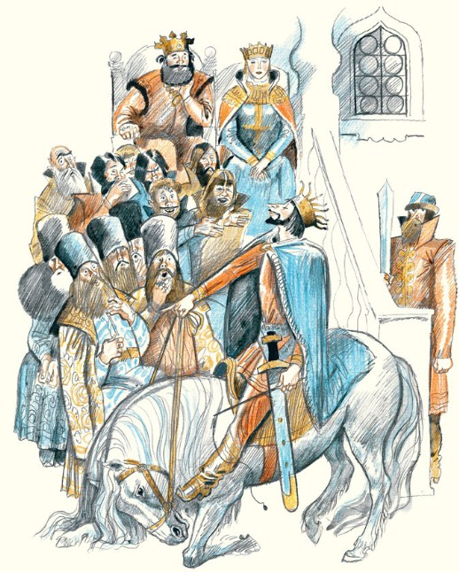
Царь Вахрамей с Настасьей Вахрамеевной и князья с боярами дивятся:
- Этакой силы еще не видано!
А царь-жених слез с коня:
- Нет, Матюша Пепельной, не богатырям на этаких одрах ездить: на таких клячах только воду возить. Уберите его с глаз долой, а то выкину в поле - пусть сороки да вороны пообедают!
Велел царь Вахрамей коня увести и стал прощаться.
Тут царь-жених спрашивает:
- Ну, ваше величество, мы все твои службы справили, пора свечку зажигать да дело кончать.
- Мое слово нерушимое, - ответил царь Вахрамей. И приказал дочери к свадьбе готовиться.
В царском житье ни пива варить, ни вина курить - царя Вахрамея всего вдоволь.
Принялись веселым пирком да за свадебку.
Повенчали царя с Настасьей Вахрамеевной, и пошло столованье, веселый пир.
Сидит Настасья Вахрамеевна за свадебным столом: "Дай-ка еще раз у мужа силу попытаю".
Сжала ему руку легонько, вполсилы. Не выдержал царь: кинулась кровь в лицо и глаза под лоб закатил. Подумала царевна: "Ах, вот ты какой богатырь могучий! Славно же удалось меня, девушку, обманом высватать, да и батюшку обманул!"
Виду не показывает, вина подливает, потчует:
- Кушай, царь-государь, муж мой дорогой!
А в мыслях держит: "Погоди, муженек, даром тебе этот обман не пройдет!"
День ли, два ли там погуляли, попировали, стал прощаться молодой царь:
- Спасибо, тестюшка, за хлеб, за соль, за ласковый прием! Пора нам домой ехать.
Приданое погрузили, распростились, и вышло судно в море.
Плывут они долго ли, коротко ли, вышел царь на палубу, смотрит: спит Матюша Пепельной крепким, богатырским сном. Вспомнил тут царь Матюшины слова: "Будет меч, да не тебе сечь; будет лук, да не для твоих рук; будет добрый конь, да не тебе на нем ездить; будет и красная девица, да не тебе ею владеть", - и крепко разгневался: "Где это слыхано, чтобы холоп так с царем говорил!"
Запала ему на сердце дума черная. Выхватил меч, отрубил сонному слуге ноги по-колен и столкнул его в море. Подхватил Матюша Пепельной ноги в руки - надобно как-нибудь к берегу прибиваться. Плыл он, плыл долго ли коротко ли, совсем из сил выбиваться стал. А в ту пору подняла его волна и выкинула на берег. Отдохнул малое время и вспомнил про птицу Магая: "Ну не век же тут лежать! Хоть катком покачусь, а достигну того места, где кувшин с целебным питьем закопан".
Вдруг видит: идет к берегу человек, на каждом шагу спотыкается.
Крикнул Матюша Пепельной:
- Куда идешь? Не видишь разве, что впереди вода?
- То-то есть, что темный я - не вижу пути.
- Ну, тогда ступай - попадай на мой голос.
- А ты кто таков и чего тут делаешь?
- Я лежу, ходить не могу: у меня ноги по-колен отрублены.
Подошел слепой поближе и говорит:
- Коли ты зрячий, садись ко мне в котомку - я тебя понесу, а ты путь указывай.
Посадил слепой Матюшу Пепельного в свою котомку:
- Слыхал я от старых людей: есть где-то живая вода. Вот бы нам с тобой найти! Ты бы той водой ноги исцелил, а я бы глаза помазал и свет увидал.
- Знаю, где целебное питье есть. Неси меня, а я путь стану указывать.
Вот они идут и идут. Скоро сказка сказывается, не скоро дело делается, а слепой с безногим вперед подвигаются. Устанут идти, отдохнут, ягод грибов поедят, а иной раз и дичиной разживутся - и опять в путь-дорогу.
Так шли полями широкими, темными лесами, через мхи-болота, переправлялись и пришли в тот лес, где Матюша Пепельной в ненастье птенцов обогрел. Подошли к приметному дубу; снял слепой котомку с плеч. Подкатился Матюша Пепельной к дереву и скоро выкопал медный кувшин. Помазал целебным питьем глаза своему названному брату - слепой - прозрел. Плачет и смеется от радости:
- Спасибо, добрый человек, век твое добро помнить буду!
- Теперь пособи мне ноги прирастить.
Приставили ноги, как надобно быть, прыснули живой водой - приросли ноги.
- Ну, вот оба мы справились, - говорит Матюша Пепельной. - Пойдем теперь проведаем, что творится в нашем государстве. Царь меня за верную службу щедро наградил - сонному ноги по-колен отсек да в море кинул. Надо с ним повидаться и за все его добро оплатить сполна.
Выпили они по глотку целебного питья - всю усталь как рукой сняло, а сила удвоилась против прежнего.
Вышли из лесу - и скоро показался впереди город. Перед самым городом на царских лугах большое стадо коров пасется. Подошли поближе - и признал Матюша Пепельной в коровьем пастухе своего прежнего царя.
Спрашивает:
- Чье это царство?
Заплакал пастух:
- Ох, добрые люди, не знаете вы моего горя! Было это царство мое, и был я раньше царем, а теперь вот коров пасу. Много времени царил неженатым, потом высватал за тридевять земель, в тридесятом царстве, у царя Вахрамея дочь-богатырку, Настасью Вахрамеевну. Вызнала она, что нет во мне силы богатырской и велела мне коров пасти, а сама на царство заступила. Каждый день, как пригоню домой коров, меня бранит, ругает на чем свет стоит и кормит впроголодь.
- А помнишь, я тебе говорил: "Будет и красная девица, да не тебе ею владеть?" Опять, видно, все по-моему вышло. Тут царь-пастух узнал Матюшу Пепельного и заплакал пуще прежнего:
- Ох, Матвеюшка Пепельной, пособи мне царство воротить! Я тебя за это министром поставлю, а твоему названному брату воеводство пожалую.
- Ласковый ты, да на посулу щедрый, когда беда пристигнет, а забыл, как за мою прежнюю службу меня и наградил? Надо бы тебя смерти предать, да не хочется рук марать. Уходи из этого царства, чтобы духу твоего здесь не было! Попадешься еще раз мне на глаза - пеняй на себя!
Как услышал царь-пастух такие речи, до смерти перепугался и кинулся наутек. Только того царя и видели.
А Матюша Пепельной со своим названным братом пришли в город и выпросились у бабушки-задворенки переночевать.
Старуха на Матюшу Пепельного поглядывает:
- Где-то я тебя видала, добрый молодец! Не ты ли раньше на царский двор воду возил?
Признался Матюша Пепельной:
- Я, бабушка.
- Ох ты, дитятко желанное, живой да здоровый воротился! А тут молва прошла, будто нету в живых тебя. Новый водовоз никому ковша не нальет, а ты всем бедным да увечным давал воды сколько надобно. За то тебя все жалеют и вспоминают.
Принялась бабушка-задворенка по хозяйству хлопотать. Добрых молодцев напоила, накормила, баню истопила. Намылись гости с дороги, напарились и повалились спать. А бабушка-задворенка пошла на царский двор и сказала:
- Воротился в город Матюша Пепельной.
Дошла та весть до царских покоев. Наутро царица девку-чернавку послала:
- Позови скорее Матюшу Пепельного!
Пришел Матюша Пепельной на царский двор. Увидала его Настасья Вахрамеевна. С крутого крыльца скорым-скоро сбегала, за белые руки брала:
- Не тот мой суженый, что коров пасет, а тот суженый, кто умел меня высватать! Думала, тебя живого нет. Сказывал постылый царь, будто напился ты пьяный на судне да в море упал. Плакала по тебе, тосковала, а постылого погнала коров пасти.
Рассказал ей Матюша Пепельной всю правду: как царь ему ноги сонному отрубил да в воду кинул и как они с названным братом живую воду достали.
- А о пастухе и говорить не станем. Теперь его и след простыл. Никогда он не посмеет и на глаза показаться!
Повела его царица в горницу, наставила на стол разных напитков да кушаньев. Потчует гостя:
- Кушай, мил сердечный друг!
Попил, поел Матюша Пепельной, стал прощаться:
- Надо мне отлучиться - родителей проведать.
Велела Настасья Вахрамеевна карету заложить:
- Поезжай поскорее, привези отца с матерью, пусть с нами живут.
Привез Матюша Пепельной родителей, и тут свадьбу сыграли, пир отпировали.
Матюша Пепельной на царства заступил, а названного брата министром поставил. И стали жить-поживать, добра наживать, лихо избывать.

